- 修复主工程bug。
这个前提是我们的游戏已经上线了，平时自测的话，需要满足一下几点。
- 首先“一键生成”，等待编译通过；
- 紧接着点击CSHotFix-》单步操作-》注入代码。
- 找到需要修复的地方，并且复制该方式里面的内容，
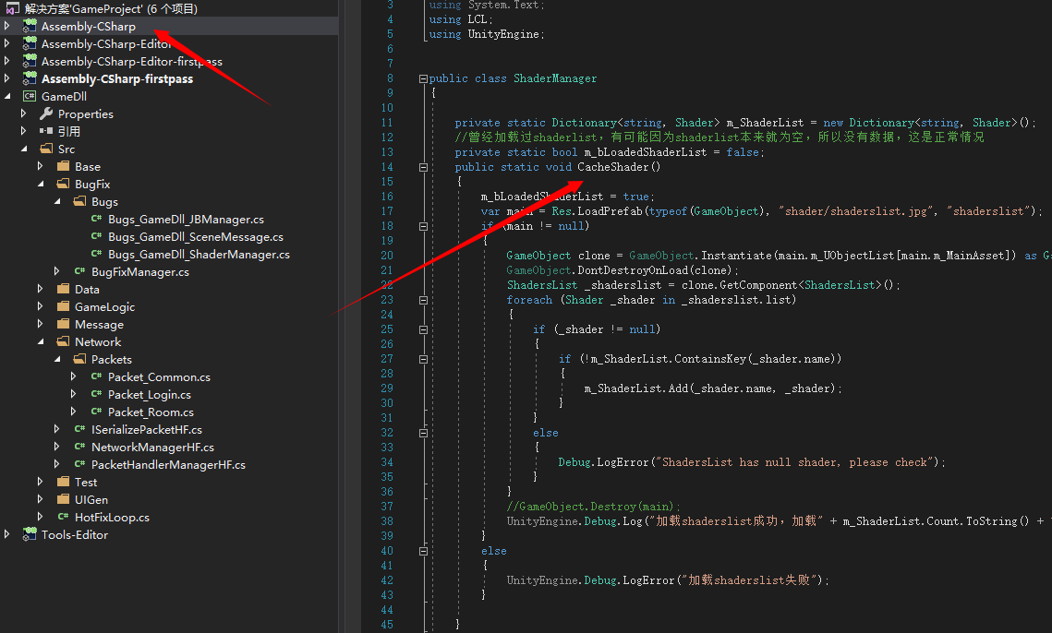
- 在热更新工程添加如下代码：其中BufFixManager.cs是用于管理bug修复的，他有一个开关的预编译，如下图BigVersion，这个可以自行根据实际情况操作设置。我这里BigVersion表示我在出整包的时候就开启这个，表明在这次编译dll我不需要在dll里面修复bug，因为出首包一般就没有需要修复的bug。下次出更新包的时候，编译dll的时候就要取消该预编译。
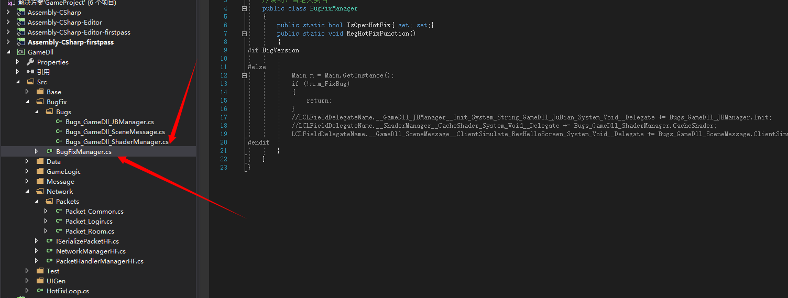
- 添加如下代码
上图注释的代码就是这次要修复的bug的委托定义。
其中左边的委托是主工程通过CSHotFix的一键生成方式定义了的一个变量，他负责修复ShaderManager__CacheShader函数的bug，后面跟的_System_Void__Delegate是他的参数，这个变量可以唯一表示一个函数，包括他的重载。
右边是修复的函数。该方式在下图：
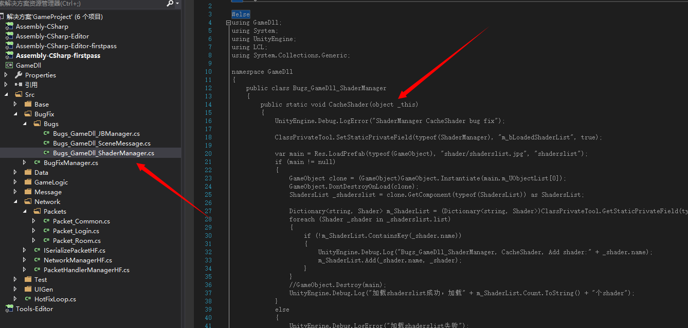
其中CacheShader(object _this)表示我们修复的函数。Object _this是ShaderManager在主工程的实例，这里采用了修饰这模式来处理的，详情参看相关模式，如果没有实例，这里就会传入一个Null（如静态函数）。
一般来说就是复制主工程函数，然后修改bug。这里有一个注意事项，就是根据修饰者模式和类访问权限的原则，需要使用反射来访问一个类的非public字段（这个属于常规编程知识），使用下图的方式：

Bug修复完毕。

